Минобрнауки России
Санкт-петербургский государственный
Электротехнический университет
«ЛЭТИ» им. В.И. Ульянова (Ленина)
Кафедра вычислительной техники

Отчет
По лабораторной работе №4
По дисциплине «программирование»
Тема: «Применение функций»

Студент гр. 3316 |  | Кудрявцев А.А.
Преподаватель |  | Подклетнов С.Г.

Санкт-Петербург
2023
Цель работы.
Целью работы является ознакомление с основными средствами и возможностями функиций в языке с, а также практическое их применение.

Задание (вариант 8)
Ввести некоторое число, а затем построчно элементы двумерного массива чисел заданных размеров. В случае ввода в текущей строке отрицательных в количестве равном заданному до ввода массива числа, остальные элементы в этой строке должны быть автоматически сформированы равными значению нулевого элемента этой строки. Вывести исходный массив. Из строк исходного массива, сумма элементов которых ненулевая, сформировать столбцы результирующего массива. Вывести сформированный массив. Автоматическое формирование оставшейся части строки массива и вывод строки массива оформить в виде функции.

Постановка задачи и описание решения
Задача:
Разработать алгоритм, который в случае ввода в текущей строке отрицательных в количестве равном заданному до ввода массива числа, остальные элементы в этой строке должны быть автоматически сформированы равными значению нулевого элемента этой строки. Вывести исходный массив. Из строк исходного массива, сумма элементов которых ненулевая, сформировать столбцы результирующего массива. Вывести сформированный массив.
Решение:
- Создать функции strl, out.
- Осуществить ввод с переменных m, n, k с клавиатуры.
- Создать динамический двумерный массив m2[n, k].
- C помощью функции strl изменить массива m2.
- Вывести его с помощью функции out.
- Поменять ненулевые строки массива на столбцы
- Вывести его с помощью функции out.

Описание переменных:
№ | Имя | Тип | Назначение
1 | n | Int | Длина строк массива
2 | k | Int | Длина столбцов массива
3 | i | Int | Счётчик цикла
4 | j | Int | Счётчик цикла

Описание массивов:
№ | Имя | Тип | Назначение
1 | m2 | Int | Входной двумерный массив

Схема алгоритма:
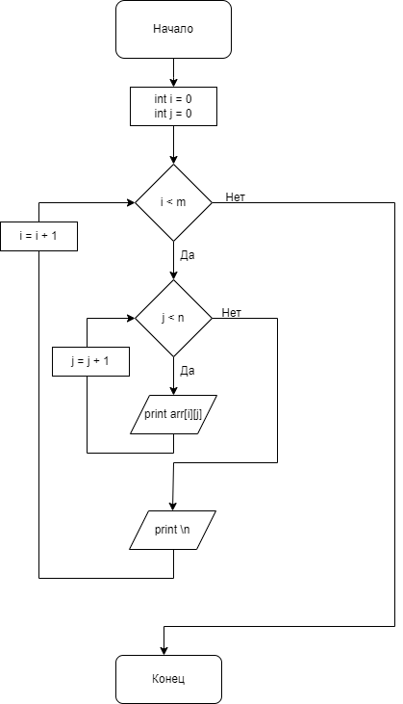
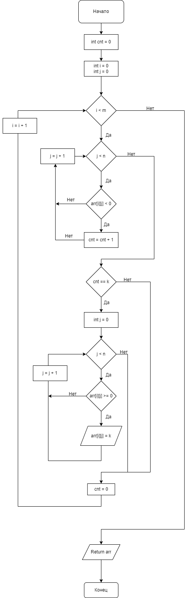
Контрольные примеры
Исходные данные | Результат
4 4  3  -1 -2 -3 4  -4 4 2 -2  -3 -1 -2 -3  4 3 2 1 | New №1 array:  -1 -2 -3 3  -4 4 2 -2  -3 -1 -2 -3  4 3 2 1  New №2 array:  -1 -3 4  -2 -1 3  -3 -2 1  3 -3 1

Текст программы
#include <stdio.h>
#include <locale.h>

int strl(int **arr, int m, int n, int k){
int cnt=0;
for(int i=0;i<m;i=i+1){
for(int j=0;j<n;j=j+1){
if ((arr[i][j]) < 0){
cnt = cnt + 1;
}
}
if (cnt == k){
for(int j=0;j<n;j=j+1){
if ((arr[i][j]) >= 0){
arr[i][j] = k;
}
}
}
cnt = 0;
}
return arr;
}
void out(int **arr, int m, int n){
for(int i=0;i<m;i=i+1){
for(int j=0;j<n;j=j+1){
printf("%d ", arr[i][j]);
}
printf("\n");
}
}

int main(void){
setlocale(LC_ALL, "Rus");
int **m2=NULL; /* динамический массив вещественных чисел */
int i,j,count, k, z=0;
int n; /* размер массива */
int m; /* количество добавляемых элементов */
puts("�'ведите размеры массива: ");
scanf("%d %d", &n, &m);
puts("�'ведите число k: ");
scanf("%d", &k);
/* Начало ввода массива */
if ((m2=(float**)malloc(m*sizeof(float*)))!=NULL)
{
i=0;
count=1;
while(i<m)
{
if ((m2[i]=(float*)malloc(n*sizeof(float)))!=NULL)
{
for(j=0;j<n;j=j+1)
{
scanf("%d", &m2[i][j]);
}
i=i+1;
count=count+1;

}
else
{
i=m;
printf("ERROR at string allocation!\n");
for(i=0;i<count;i=i+1)
{
if (m2[i]!=NULL)
{
free(m2[i]);
m2[i]=NULL;
}
}
}
}
}
/* Конец ввода массива */
printf("\n");
strl(m2, m, n, k);
puts("\nNew №1 array: ");
out(m2, m, n);
puts("\nNew №2 array: ");
int sum=0, cnt=0;
for(int i=0;i<m;i=i+1){
for(int j=0;j<n;j=j+1){
sum = sum + m2[i][j];
}
if (sum != 0){
cnt = cnt + 1;
}
sum = 0;
}
int A[n][cnt];
for(int i=0;i<m;i=i+1){
for(int j=0;j<n;j=j+1){
sum = sum + m2[i][j];
}
if (sum != 0){
for(int j=0;j<n;j=j+1){
A[j][z] = m2[i][j];
}
z = z + 1;
}
sum = 0;
}
for(int i=0;i<n;i=i+1){
for(int j=0;j<cnt;j=j+1){
printf("%d ", A[i][j]);
}
printf("\n");
}
/* Начало очистки памяти */
for(i=0;i<m;i=i+1)
{
if (m2[i]!=NULL)
{
free(m2[i]);
m2[i]=NULL;
}
}
free(m2);
m2=NULL;
/* Конец очистки */
return 0;
}

Примеры работы программы

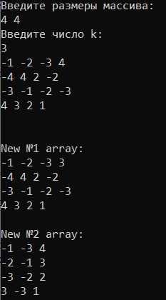

Выводы
В результате выполнения работы были изучены основы работы с функциями в языке C и получены практические навыки в их использовании.

